**2019年10月よりはじまる特定処遇改善加算について**

**特定処遇改善加算を取得する要件は３つあります。**

**2018年4月より神奈川高齢者生活協同組合では加算Ⅰを取得しています**

1. **現行の介護職員処遇改善加算Ⅰ～Ⅲを取得していること**

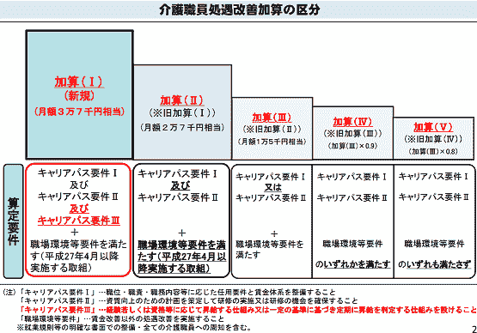



1. **介護職員処遇改善加算の職場環境等要件における「資質の向上」「労働環境・処遇の改善」「その他」のそれぞれの項目で1項目以上実施をしている。**

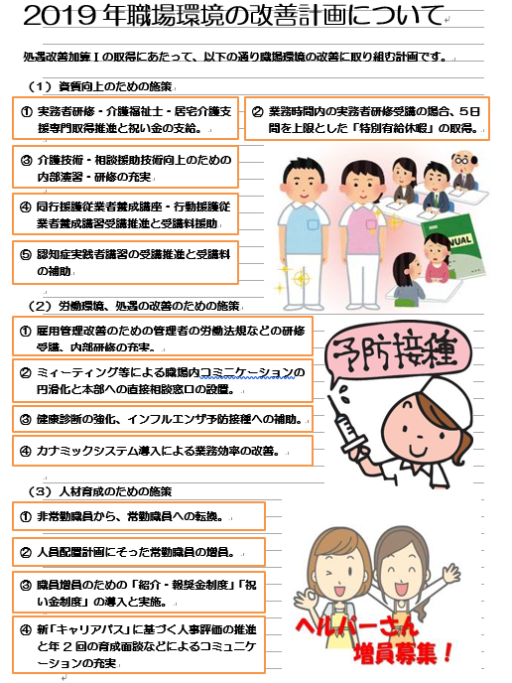

**2018年3月号の部内報でも報告をしましたが、職場環境の改善計画については、左記のような取り組み計画をすすめています。**



1. **介護職員処遇改善加算に基づく取り組みの見える化（ホームページなどの掲載）**



**こちらは、まだ見える化が、できていません。2020年4月までに本部で作成します。**

**上記の内容から10月より始まる特定処遇改善加算は取得できます。**

**ただし加算率については介護福祉士の配置などにより2段階となります。**

**特定処遇改善加算には新加算Ⅰと新加算Ⅱの2種類があります。**



**全体では、今年の10月からは特定処遇改善加算のⅡを取得していきます。**



**ここがポイント！！**



**特定処遇改善加算は10年のキャリアのある介護福祉が、月額8万円アップするしくみではありません。上記の加算率をかけた処遇改善の収入が事業所に入り、その配分方法が10年キャリアの介護福祉士に配分として多くなるしくみになっているということです。**